Маңғыстау облысы әкімдігінің 2014 жылғы 24 сәуірдегі № 83 "Діни қызмет саласындағы мемлекеттік көрсетілетін қызметтер регламенттерін бекіту туралы" қаулысына өзгерістер мен толықтырулар енгізу туралы
Күшін жойған
Маңғыстау облысы әкімдігінің 2014 жылғы 30 қазандағы № 268 қаулысы. Маңғыстау облысы Әділет департаментінде 2014 жылғы 08 желтоқсанда № 2544 болып тіркелді. Күші жойылды - Маңғыстау облысы әкімдігінің 2015 жылғы 27 шілдедегі № 211 қаулысымен
Ескерту. Күші жойылды – Маңғыстау облысы әкімдігінің 27.07.2015 № 211 қаулысымен (жарияланған күнінен кейін күнтізбелік он күн өткен соң қолданысқа енгізіледі).
РҚАО-ның ескертпесі.
Құжаттың мәтінінде түпнұсқаның пунктуациясы мен орфографиясы сақталған.
«Мемлекеттік көрсетілетін қызметтер туралы» 2013 жылғы 15 сәуірдегі Қазақстан Республикасының Заңына және «Мемлекеттік көрсетілетін қызметтердің стандарттары мен регламенттерін әзірлеу жөніндегі қағиданы бекіту туралы» Қазақстан Республикасы Экономика және бюджеттік жоспарлау министрінің 2013 жылғы 14 тамыздағы № 249 бұйрығына өзгерістер мен толықтыру енгізу туралы» 2014 жылғы 12 мамырдағы № 133 Қазақстан Республикасы Экономика және бюджеттік жоспарлау министрінің бұйрығына (Нормативтік құқықтық актілердің мемлекеттік тізілімінде № 9432 болып тіркелген) сәйкес облыс әкімдігі ҚАУЛЫ ЕТЕДІ:
1. Маңғыстау облысы әкімдігінің 2014 жылғы 24 сәуірдегі № 83 «Діни қызмет саласындағы мемлекеттік көрсетілетін қызметтер регламенттерін бекіту туралы» қаулысына (Нормативтік құқықтық актілердің мемлекеттік тізілімінде № 2436 болып тіркелген, 2014 жылғы 10 маусымда «Әділет» ақпараттық-құқықтық жүйесінде жарияланған) мынадай өзгерістер мен толықтырулар енгізілсін:
көрсетілген қаулымен бекітілген «Діни іс-шараларды өткізуге арналған үй-жайларды ғибадат үйлерінен (ғимараттарынан) тыс жерлерде орналастыруға келісу туралы шешім беру» мемлекеттік көрсетілетін қызмет регламентінде:
8-тармақ мынадай редакцияда жазылсын:
«8. Осы «Діни іс-шараларды өткізуге арналған үй-жайларды ғибадат үйлерінен (ғимараттарынан) тыс жерлерде орналастыруға келісу туралы шешім беру» мемлекеттік көрсетілетін қызмет регламентіне (бұдан әрі – Регламент) 1-қосымшаға сәйкес рәсімдердің (іс-қимылдардың) реттілігінің сипаттамасы блок-схемамен сүйемелденеді.»;
«Діни іс-шараларды өткізуге арналған үй-жайларды ғибадат үйлерінен (ғимараттарынан) тыс жерлерде орналастыруға келісу туралы шешім беру» мемлекеттік көрсетілетін қызмет регламентіне қосымша осы қаулыға 1-қосымшаға сәйкес жаңа редакцияда жазылсын;
мынадай мазмұндағы 9-тармақпен толықтырылсын:
«9. Қызметті берушінің мемлекеттік қызмет көрсету процесінде (іс-қимылдардың) реттілігінің құрылымдық бөлімшелерінің (қызметкерлерінің) өзара іс-қимылдары рәсімдерінің толық сипаттамасы осы Регламентке 2-қосымшаға сәйкес қызмет көрсетудің бизнес-процестерінің анықтамалығында көрсетіледі. Мемлекеттік қызмет көрсетудің бизнес-процестерінің анықтамалығы көрсетілетін қызметті берушінің интернет-ресурсында орналастырылады.»;
осы қаулыға 2-қосымшаға сәйкес 2-қосымшамен толықтырылсын;
көрсетілген қаулымен бекітілген «Діни әдебиетті және діни мазмұндағы өзге де ақпараттық материалдарды, діни мақсаттағы заттарды тарату үшін арнайы тұрақты үй-жайлардың орналастырылуын бекіту туралы шешім беру» мемлекеттік көрсетілетін қызмет регламентінде:
8-тармақ мынадай редакцияда жазылсын:
«8. Осы «Діни әдебиетті және діни мазмұндағы өзге де ақпараттық материалдарды, діни мақсаттағы заттарды тарату үшін арнайы тұрақты үй-жайлардың орналастырылуын бекіту туралы шешім беру» мемлекеттік көрсетілетін қызмет регламентіне (бұдан әрі – Регламент) 1-қосымшаға сәйкес рәсімдердің (іс-қимылдардың) реттілігінің сипаттамасы блок-схемамен сүйемелденеді.»;
«Діни әдебиетті және діни мазмұндағы өзге де ақпараттық материалдарды, діни мақсаттағы заттарды тарату үшін арнайы тұрақты үй-жайлардың орналастырылуын бекіту туралы шешім беру» мемлекеттік көрсетілетін қызмет регламентіне қосымша осы қаулыға 3-қосымшаға сәйкес жаңа редакцияда жазылсын;
мынадай мазмұндағы 9-тармақпен толықтырылсын:
«9. Қызметті берушінің мемлекеттік қызмет көрсету процесінде (іс-қимылдардың) реттілігінің құрылымдық бөлімшелерінің (қызметкерлерінің) өзара іс-қимылдары рәсімдерінің толық сипаттамасы осы Регламентке 2-қосымшаға сәйкес қызмет көрсетудің бизнес-процестерінің анықтамалығында көрсетіледі. Мемлекеттік қызмет көрсетудің бизнес-процестерінің анықтамалығы көрсетілетін қызметті берушінің интернет-ресурсында орналастырылады.»;
осы қаулыға 4-қосымшаға сәйкес 2-қосымшамен толықтырылсын;
көрсетілген қаулымен бекітілген «Миссионерлік қызметті жүзеге асыратын тұлғаларды тіркеуді және қайта тіркеуді жүргізу» мемлекеттік
көрсетілетін қызмет регламентінде:
8-тармақ мынадай редакцияда жазылсын:
«8. Осы «Миссионерлік қызметті жүзеге асыратын тұлғаларды тіркеуді және қайта тіркеуді жүргізу» мемлекеттік көрсетілетін қызмет регламентіне (бұдан әрі – Регламент) 1-қосымшаға сәйкес рәсімдердің (іс-қимылдардың) реттілігінің сипаттамасы блок-схемамен сүйемелденеді.»;
«Миссионерлік қызметті жүзеге асыратын тұлғаларды тіркеуді және қайта тіркеуді жүргізу» мемлекеттік көрсетілетін қызмет регламентіне қосымша осы қаулыға 5-қосымшаға сәйкес жаңа редакцияда жазылсын;
мынадай мазмұндағы 9-тармақпен толықтырылсын:
«9. Қызметті берушінің мемлекеттік қызмет көрсету процесінде (іс-қимылдардың) реттілігінің құрылымдық бөлімшелерінің (қызметкерлерінің) өзара іс-қимылдары рәсімдерінің толық сипаттамасы осы Регламентке 2-қосымшаға сәйкес қызмет көрсетудің бизнес-процестерінің анықтамалығында көрсетіледі. Мемлекеттік қызмет көрсетудің бизнес-процестерінің анықтамалығы көрсетілетін қызметті берушінің интернет-ресурсында орналастырылады.»;
осы қаулыға 6-қосымшаға сәйкес 2-қосымшамен толықтырылсын.
2. «Маңғыстау облысының дін істері басқармасы» мемлекеттік мекемесі (Е.Ж. Есбергенов) осы қаулының әділет органдарда мемлекеттік тіркелуін, оның «Әділет» ақпараттық-құқықтық жүйесі мен бұқаралық ақпарат құралдарында, Маңғыстау облысы әкімдігінің интернет-ресурсында ресми жариялануын қамтамасыз етсін.
3. Осы қаулының орындалуын бақылау облыс әкімінің орынбасары Ә.А. Шөжеғұловқа жүктелсін.
4. Осы қаулы әділет органдарында мемлекеттік тіркелген күннен бастап күшіне енеді және ол алғашқы ресми жарияланған күнінен кейін күнтізбелік он күн өткен соң қолданысқа енгізіледі.
Облыс әкімі А. Айдарбаев
«КЕЛІСІЛДІ»
«Маңғыстау облысының
дін істері басқармасы»
мемлекеттік мекемесінің басшысы
Е.Ж. Есбергенов
30 қазан 2014 жыл

Маңғыстау облысы әкімдігінің
2014 жылғы 30 қазан
№ 268 қаулысына
1-қосымша
«Діни іс-шараларды өткізуге
арналған үй-жайларды ғибадат
үйлерінен (ғимараттарынан) тыс
жерлерде орналастыруға келісу
туралы шешім беру» мемлекеттік
көрсетілетін қызмет регламентіне
1-қосымша
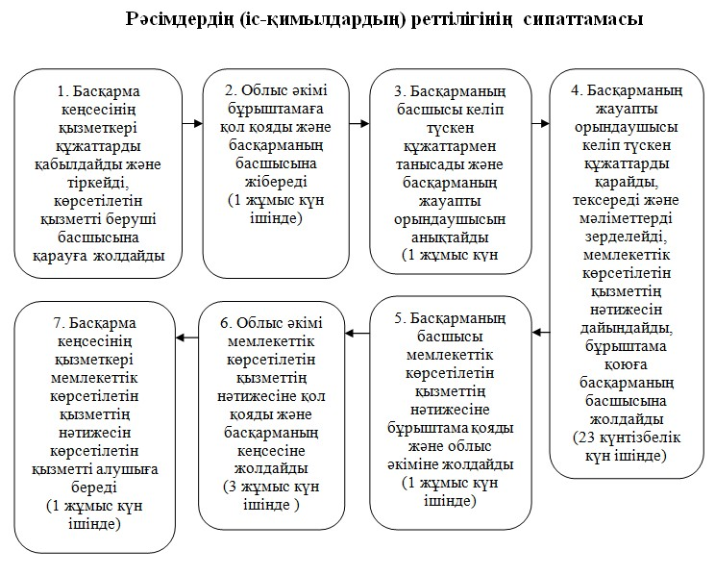
Маңғыстау облысы әкімдігінің
2014 жылғы 30 қазан
№ 268 қаулысына
2-қосымша
«Діни іс-шараларды өткізуге
арналған үй-жайларды ғибадат
үйлерінен (ғимараттарынан) тыс
жерлерде орналастыруға келісу
туралы шешім беру» мемлекеттік
көрсетілетін қызмет регламентіне
2-қосымша
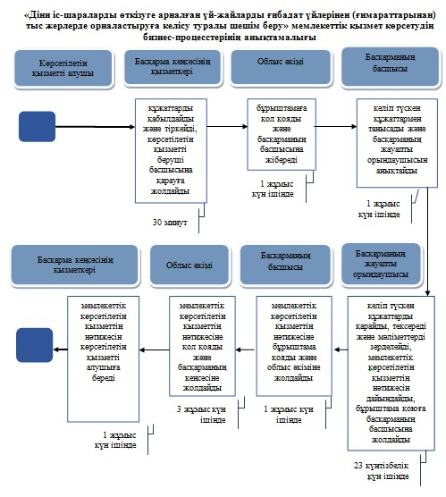
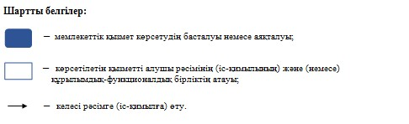
Маңғыстау облысы әкімдігінің
2014 жылғы 30 қазан
№ 268 қаулысына
3-қосымша
«Діни әдебиетті және діни
мазмұндағы өзге де ақпараттық
материалдарды, діни мақсаттағы
заттарды тарату үшін арнайы тұрақты
үй-жайлардың орналастырылуын бекіту
туралы шешім беру» мемлекеттік көрсетілетін
қызмет регламентіне 1-қосымша
Маңғыстау облысы әкімдігінің
2014 жылғы 30 қазан
№ 268 қаулысына
4-қосымша
«Діни әдебиетті және діни
мазмұндағы өзге де ақпараттық
материалдарды, діни мақсаттағы
заттарды тарату үшін арнайы тұрақты
үй-жайлардың орналастырылуын бекіту
туралы шешім беру» мемлекеттік көрсетілетін
қызмет регламентіне 2-қосымша
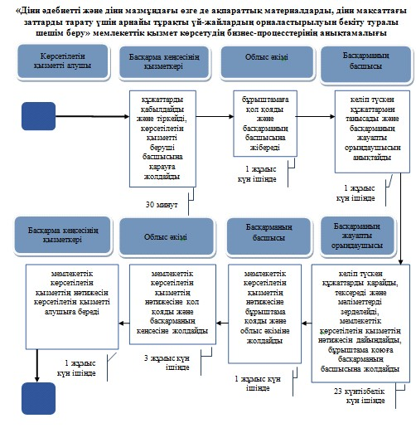
Маңғыстау облысы әкімдігінің
2014 жылғы 30 қазан
№ 268 қаулысына
5-қосымша
«Миссионерлік қызметті жүзеге
асыратын тұлғаларды тіркеуді
және қайта тіркеуді жүргізу»
мемлекеттік көрсетілетін қызмет
регламентіне 1-қосымша
Маңғыстау облысы әкімдігінің
2014 жылғы 30 қазан
№ 268 қаулысына
6-қосымша
«Миссионерлік қызметті жүзеге асыратын
тұлғаларды тіркеуді және қайта тіркеуді
жүргізу» мемлекеттік көрсетілетін
қызмет регламентіне 2-қосымша
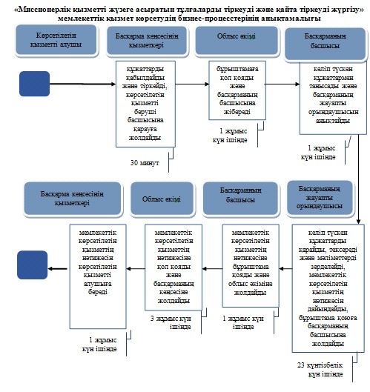

© 2012. Қазақстан Республикасы Әділет министрлігінің «Қазақстан Республикасының Заңнама және құқықтық ақпарат институты» ШЖҚ РМК

